Министерство науки и образования РК.

«Волшебная кожа»

Выполнено: ученицами 7 класса
Абрамова Е.
Рыковой Е.
Руководитель: учитель технологии
Адкина Н.А.

Караганда 2010

Цели и задачи проекта.

1. Научиться новой для нас технологии работы с кожей.
2.Изготовить в этой технике изделие, представляющее художественную ценность.
3. Учиться экономному и разумному ведению домашнего хозяйства.
4. Совершенствуя и развивая навыки работы на персональном компьютере, научиться создавать презентации в программе POWER POINT.

Организация выполнения проекта.

1. Обоснование проблемы и потребностей.
2. История изделий из кожи
3. Выбор модели.
4. Выбор материалов и инструментов.
5. Конструирование, моделирование изделия.
6. Технологическая последовательность изготовления изделия.
7. Себестоимость изделия.
8.Заключение
9.Защита проекта

Обоснование проблемы и потребностей.
Кто откажется украсить свой дом картиной, которая сделает помещение более нарядным и уютным. Для этого совершенно не обязательно проводить долгие часы в хождении по магазинам, надеясь отыскать подходящее к интерьеру. Гораздо приятнее провести эти часы, в спокойной и уютной атмосфере за изготовлением предметов, облагораживающих быт. Не забудьте также, что предметы, сделанные своими руками всегда восхитительны! Эту картину мы выбрали для защиты проекта потому, что работа достаточно трудоемкая, а так, как мы делали её своими руками, нам будет особенно приятно украсить ею дом или класс.

Историческая справка
Жил в стародавние времена в стальном граде Киеве богатырь Никита. Кожи мял да дубил, потому и прозвище ему дали Кожемяка. Ни один человек с ним силой сравниться не мог, да что - человек, одолел Никита в честном бою даже трехглавого змея, что повадился губить прекрасных киевлянок. И за подвиг этот не захотел богатырь никаких наград. Сказал лишь: "Не ради награды я со змеем бился, а людей пожалел. Мне моя работа всех ваших даров милее. Пустите меня в слободу. Опять стану кожу мять, в светлом Днепре вымачивать.
Не случайно именно кожевенных дел мастером назвал народ славного богатыря. Ведь уже в те времена былинные кожемяки были в особом почете, а из кожи, выделанной их руками, каких только изделий не делали. Народ саму кожу наделял волшебными свойствами. Существовало любопытное поверье: если в лунную ночь на Святках пойти к проруби, разостлать на льду воловью или конскую шкуру и, сидя на ней, смотреть в воду, то нечистая сила поднимет шкуру, понесет её по воздуху и покажет все, что должно случиться в будущем.
Кожа – один из древнейших материалов, используемых людьми. Древний человек шил из нее незамысловатые одежды, делал силки, ремни, сумки, обувь… Кожа не так долговечна, как метал, поэтому до нас практически не дошли самые древние образцы. Но некоторое представление о них мы можем составить, рассматривая изделия народов, которые еще не так давно вели такой же образ жизни, как и далекие предки. Кроме наших предков, никто в мире не умел делать цветную шагреневую кожу из конских шкур, хлебную сыромять и красную Юфть. Последняя была лучше всех других видов мягких кож. производимых в Германии. Франции. Англии, и раскупалась за границей вплоть до начала нашего века. Из поколения в поколения передавались секреты и навыки работы с кожей. Изделия украшали бахромой разной длины, вышивкой из кожаных ремешков, крашеными иглами дикобраза (позднее – бисером), аппликацией. Богато декорировались праздничные костюмы вождей и воинов.
Выбор модели.
Выбирая композицию картины, мы рассмотрели несколько вариантов. Свой выбор остановили на модели №3. Предыдущие картины красивы, но слишком просты, а нам хотелось выполнить что-то более объемное и оригинальное.

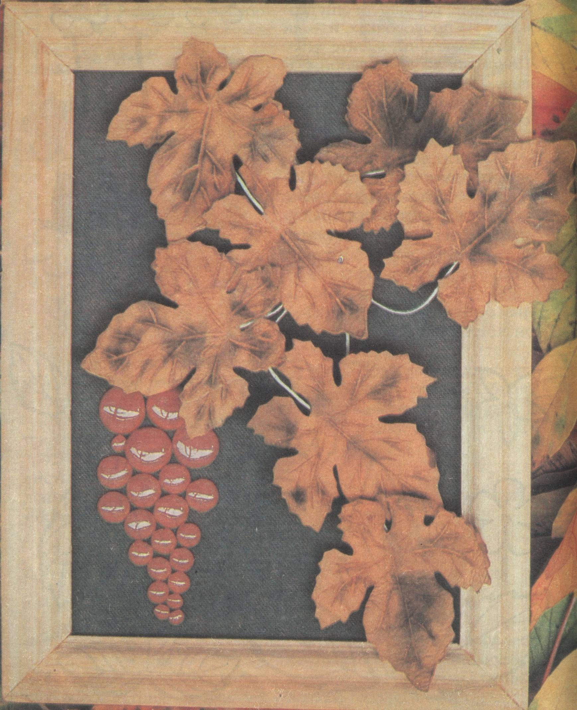

Модель № 1. Панно «Виноград».

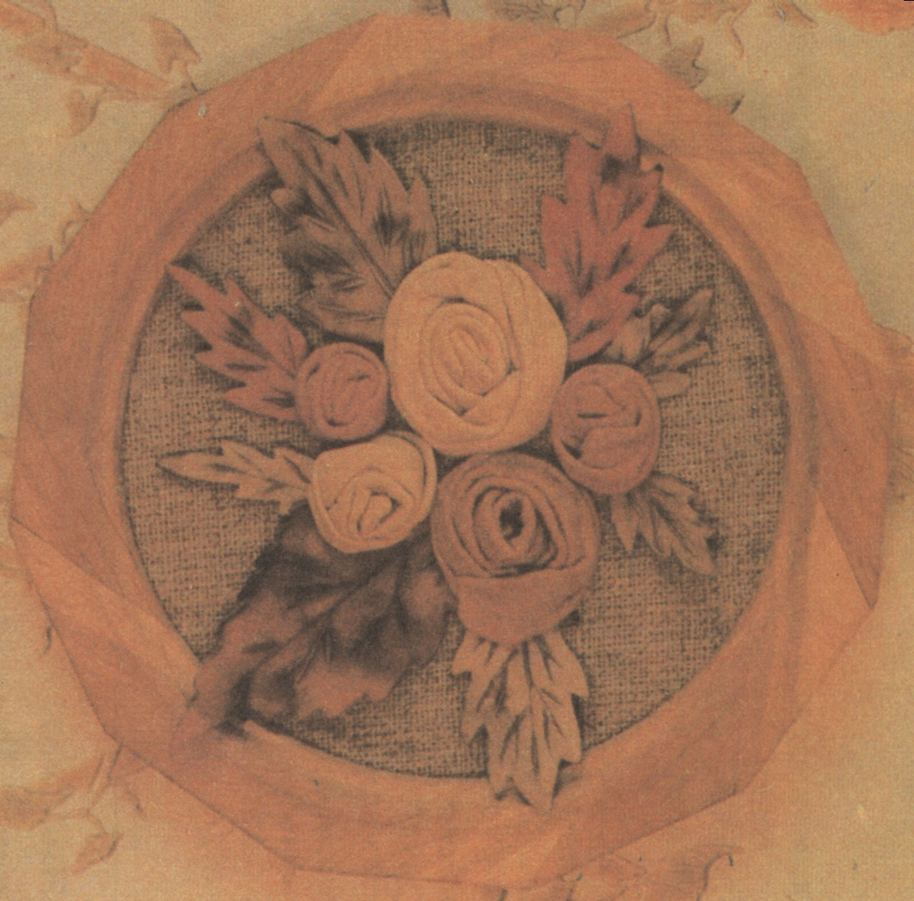
Модель № 2. Панно «Розы».
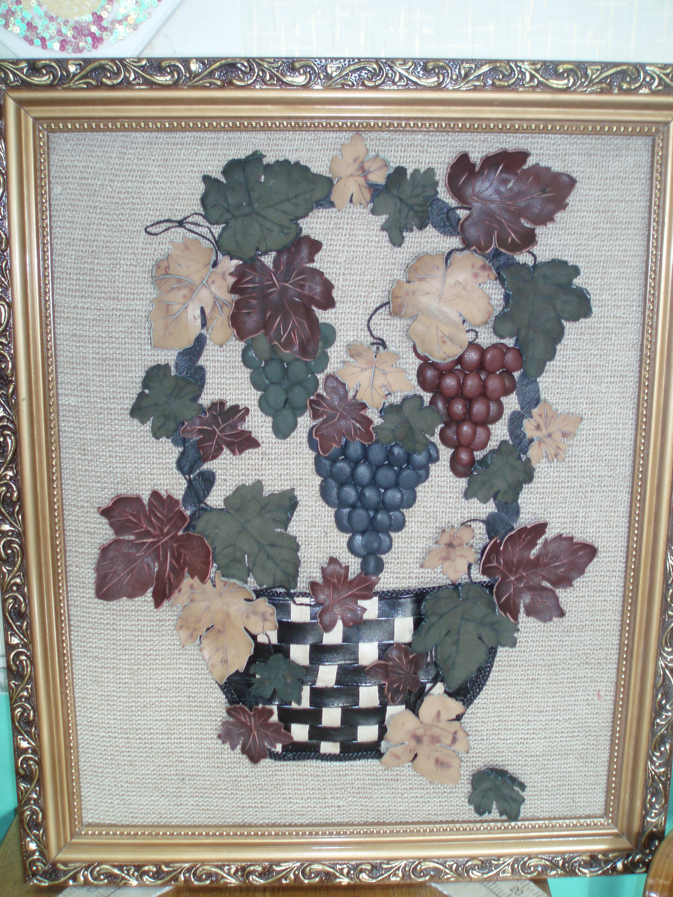

Модель № 3. Панно «Волшебная кожа».

Подбор инструментов и принадлежностей

1. Шило.
2. Ножницы.
3. Эл. плитка.
4. Доска для раскроя.
5. Различные ножи.
6. Металлическая линейка.
7. Клей
8. Пинцет.
9. Молоток.

Материалы.
1. Кожа (тонкая и толстая).
2. Картон.
3. Свечка.
4. Рамка
5. Клей «Момент».
6. Лак для волос.

Организация рабочего места.
1. Подготовить рабочий стол – прикрепить рабочую доску, разложить материалы и инструменты.
2. Кожу заранее рассортировать и сложить в целлофановый пакет.
3. Ножи должны храниться в чехольчиках, пробойники – в коробочках.
4. Ножницы, шило, ручки, линейки, тюбики с клеем удобно ставить в высокую емкость с широким дном.
5. Коробочки для мелких деталей, выкроек, фурнитуры нужно подписать.
6. Необходимо завести коробку для мусора.
7. Перед работой надевать фартук.
8. Необходимо иметь под рукой тряпочку, чтобы вытереть руки от клея и протереть стол.
Соблюдайте эти мелочи и – и успех в работе вам гарантирован.

Техника безопасности.
При работе с режущими предметами.
1. Ножи, ножницы хранить в чехольчиках.
2. Ножницы класть сомкнутыми лезвиями от работающего.
3. Передавая ножницы держать их за сомкнутые лезвия, нож – ручкой вперед.
При работе с электроплиткой.
1. Перед работой проверить исправность шнура.
2. Включать и выключать электроприбор сухими руками, держась за корпус вилки.
3. По окончании работы выключить электроплитку.
При работе со свечкой .
1. Во время работы обязательно проветривать помещение.
2. Быть предельно внимательным, работая с открытым огнем.

Технологический этап.
1. Подбираем деревянную рамку необходимого размера.
Готовим картонную основу, размер которой можно определить по тыльной стороне выбранной рамки для панно.
2.По размеру картонной основы вырезаем ножницами кусочек ткани.
3.Приклеиваем вырезанный кусочек ткани на картон, аккуратно смазав клеем только края.
4.Обтянутый тканью картон плотно вставляем в рамку. Закрепляем его маленькими гвоздиками.

Технологический этап.
ЛИСТЬЯ.
1. Сделать из картона трафареты листьев по выкройкам.
2. По трафаретам вырезать листья из кожи.
3. Острым сапожным ножом сделать с лицевой стороны неглубокие надрезы.
4. «Раскрыть» прожилки листьев, сложив лист пополам вдоль каждой прожилки изнанка к изнанке, зажать этот сгиб пинцетом и обработать над пламенем свечи быстрым движением едва касаясь язычка пламени.
5. Обработать над пламенем свечи края листьев и весь лист для того чтобы он слегка изогнулся.
6. Изготовить таким образом необходимое количество листьев.

Технологический этап.
ИЗГОТОВЛЕНИЕ КОРЗИНЫ
1. Вырезать из картона основу корзины.
2. Вырезать:
из темно-коричневой кожи полоски размером 21x3,5 см, 19x2,5 см, 17x2,5 см, 12x2,5 см;
из светло-коричневой кожи три полоски размером 10x2,5 см. две полоски 9x2,5 см и две 6x2,5 см.
3. Смазать клеем один конец светло-коричневой кожи (10x2,5 см) и вертикально приклейте к верхнему срезу корзины, начиная от центра.
4. Приклеить по обе стороны от центральной части остальные полоски 10, 9 и 6-сантиметровой длины.
5. Взять полоску темно-коричневого цвета размером 21x3 см, смазать клеем и приклеить по всему краю корзины, завернув 0,5 см на изнаночную сторону.
6. Переплести следующую полоску (19x2,5 см) через вертикальные полоски. Получаются чередующиеся по цвету квадратики.
7. Переплести оставшиеся полоски.
8. Аккуратно приклеить их по всему краю корзины.
9. Лишние кусочки кожи срезать.
10. После полного высыхания немного согнуть корзинку, придав ей объемный вид.
11. Для ручки вырезать овалы из кожи темного цвета.

Технологический этап.
ВИНОГРАД.

Вырезать виноградинки из кожи зеленого, красного и синего цвета.
Обжечь их на электрической плите.

Технологический этап.

На подготовленную и вставленную в рамку основу наклеить все подготовленные детали. Листья могут немного заходить на рамку, это придаст картине более естественный вид.

Расчет себестоимости.

Кожа – дорогой материал ,ее очень трудно достать. Учитывая, что в нашей работе мы использовали уже бывшую в употреблении кожу, а рамку мы сняли со старой картины, себестоимость панно составила 580 тенге (2 тюбика клея 280тг., лак для волос 170тг., лак для ногтей 100тг., свечка 30тг.) В магазинах города Караганды подобные сувениры стоят от 2000 тг. и выше, а значит наша проектная работа экономически целесообразна.

Заключение.

Проектную работу «Волшебная кожа» мы оцениваем как работу повышенной сложности, так как впервые работали с натуральной кожей.
Мы считаем, что достигли тех целей, которые ставили перед собой в начале работы:
1.Во-первых, мы освоили основы художественного ремесла работы с кожей.
- Во-вторых, без особых затрат, изготовили оригинальное панно, которое украсит интерьер гостиной в любом доме.
- В-третьих, получили новые навыки работы на персональном компьютере и научились создавать презентации в программе POWER POINT.
- Кроме того, если договориться со скорняжной мастерской или с ателье по пошиву кожаных изделий и забирать остатки кроя, то можно организовать свою мастерскую по производству сувениров. Так же можно дать объявление о приеме старых кожаных вещей за умеренную плату, что тоже будет экономически выгодно, так как на изделия такого плана сложилась очень высокая цена.

